Biologia kl. I Br. (8) 3
06.04.2020
Temat: Oddychanie beztlenowe.
Oddychanie beztlenowe jest głównym źródłem energii dla organizmów żyjących w środowiskach, w których brakuje tlenu lub jest go niewiele. W taki sposób oddychają niektóre bakterie, grzyby i pasożyty jelitowe, czasem również komórki mięśniowe. Oddychanie beztlenowe zachodzi w cytoplazmie i jest nazywane fermentacją.
Najbardziej znana jest przeprowadzana przez drożdże fermentacja alkoholowa. W jej wyniku zachodzi rozkładu cukru na alkohol etylowy i dwutlenek węgla, a także uzyskiwana jest energia. W warunkach niedostatecznego dostępu tlenu w komórkach mięśni zachodzi fermentacja mlekowa. Taką fermentację prowadzą również bakterie występujące w mleku i niektóre bakterie żyjące w układzie pokarmowym człowieka. W procesie tym energia powstaje wskutek przemiany glukozy w kwas mlekowy.
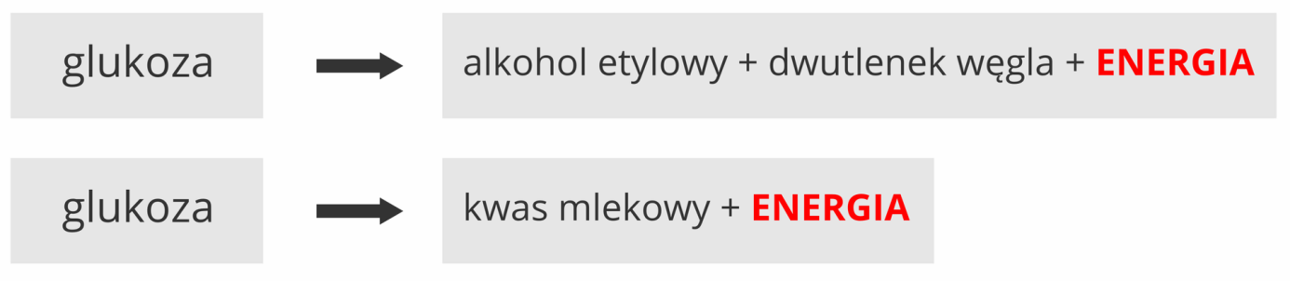
Zadania.
- Zapisz temat w zeszycie
- Przeczytaj tekst.
- Zapisz w zeszycie definicję oddychania beztlenowego i uwzględnij schematy przedstawiające fermentację alkoholową i mlekową

Jeśli masz taką możliwość prześlij wykonane zadanie na mój e – mail: katarzynalembas@o2.pl Jeśli taka możliwość nie istnieje, zadanie zostanie sprawdzone po powrocie do szkoły.
.

